Vážení trenéři,
jsme na prahu nové sezóny všech kategorií mládeže na úrovni okresní i krajské. Protože KM JmKFS již vydala termínovou listinu výběrů OFS a JmKFS U12, U13, U15, U17, je naší snahou a cílem co nejlépe reprezentovat náš okres a kluby nominovaných hráčů. Rádi bychom měli aktuální informace a pohled Vás trenérů na fungování či nefungování výběrů našeho OFS, co se týká trenérského obsazení, kempů, turnajů, celkové organizace, tréninkového procesu, dále pak formáty soutěží a pravidla.

Proto si Vás dovolujeme pozvat na společné setkání, které se uskuteční
v pondělí 11.9. 2023 od 19.00 hodin v zasedací místnosti v areálu TJ Slavoj
ve Velkých Pavlovicích.

Za OFS Břeclav: František Stejskal-předseda OFS, František Čermák-sekretář a předseda STK OFS, Luděk Zlámal-GTM OFS Břeclav, Alexandr Hrabal – KM OFS, Vladimír Veverka-KM OFS Břeclav a hlavně trenéři klubů a současní trenéři výběrů (Luděk Zlámal – FKM Podluží, Vladimír Veverka –Moravan Lednice, Michal Vlk- FC Hustopeče, Vladislav Kocman – Sokol Novosedly, Alexandr Hrabal – MSK Břeclav)
TJ Slavoj Velké Pavlovice/Rakvice, FKM Podluží, Sokol Lanžhot, SK Krumvíř, Moravan Lednice, TJ Velké Bílovice/Zaječí, TJ Sokol Pohořelice, TJ Sokol Novosedly, Pálava Mikulov, FC Hustopeče, MSK Břeclav, Ivaň / Vranovice, Sokol Charvátská Nová Ves, Nosislav/Velké Němčice, FK Valtice, Sokol Šitbořice, Sokol Dolní Dunajovice, Aligators, Sokol Popice, Sokol Horní Bojanovice, Dynamo Drnholec, Sokol Perná.

Účast trenérů mládeže výše uvedených klubů na tomto setkání je velice žádoucí, prosíme kluby o vyslání kompetentních osob.

František Stejskal Luděk Zlámal
Předseda OFS GTM OFS 775 110 266
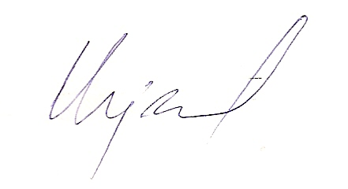
V Břeclavi dne 16.8.2023

